ПАМЯТКА О ПРАВИЛАХ БЕЗОПАСНОГО НАХОЖДЕНИЯ НА ОБЪЕКТАХ ИНФРАСТРУКТУРЫ ЖЕЛЕЗНОДОРОЖНОГО ТРАНСПОРТА

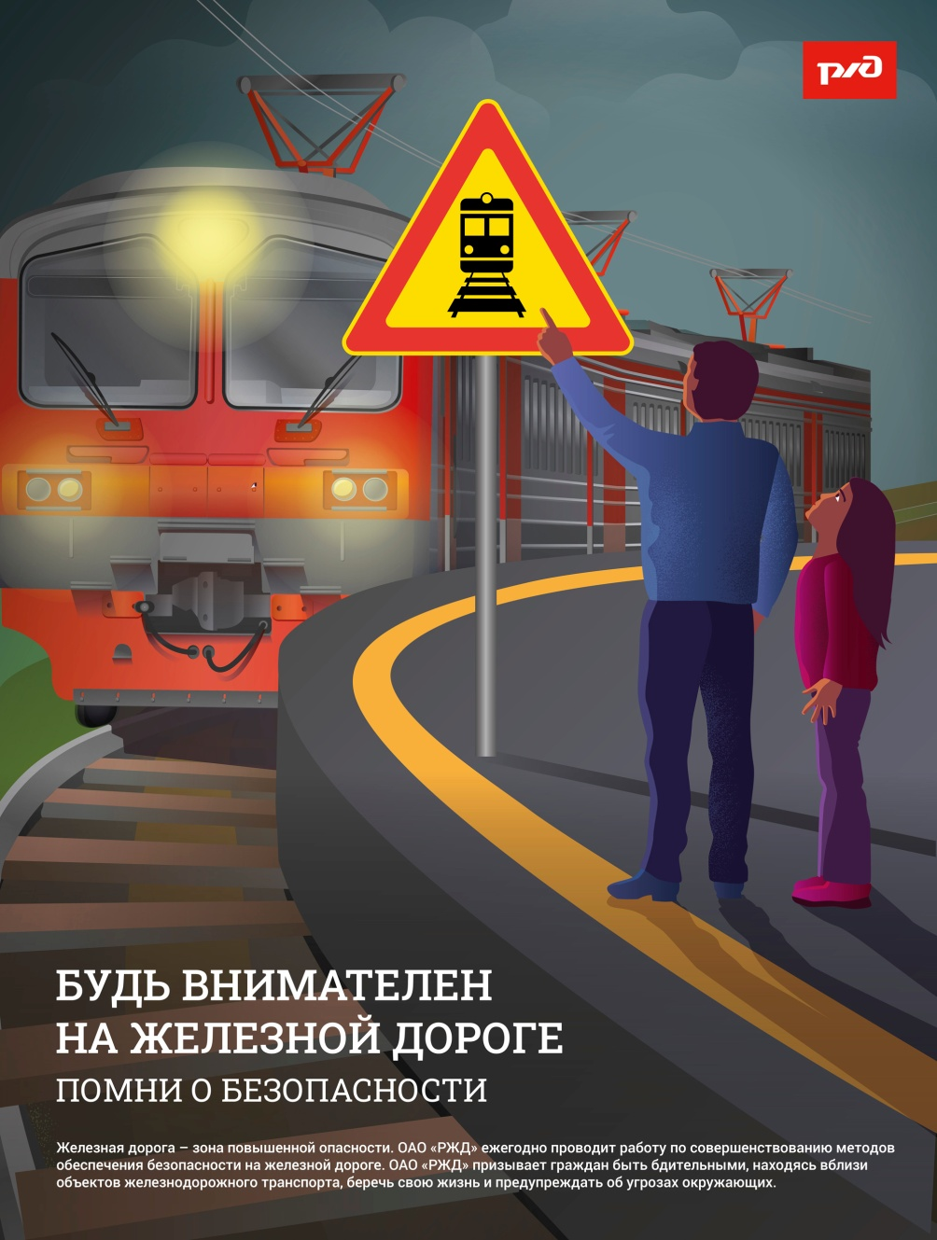
Процедура входного контроля на вокзалах России аналогична процедуре досмотра в аэропортах.
Входной контроль пассажиров и посетителей осуществляется с применением стационарных (рамочных) и ручных металлодетекторов.
Входной контроль багажа осуществляется с применением рентгеноскопического оборудования.
Пассажир или посетитель самостоятельно размещает багаж и ручную кладь на ленту рентгеноскопического оборудования. Для мелких и ценных вещей имеются лотки.
Пассажир или посетитель обязан ответить на уточняющие вопросы работников железнодорожных вокзалов, охранных организаций и сотрудников транспортной полиции.
При наличии предположений о наличии запрещенных к проносу предметов и веществ пассажир или посетитель приглашается для повторного прохождения входного контроля и обследования/опроса.
Для комфортного прохождения входного контроля рекомендуется прибывать на вокзалы не позднее, чем за 30 минут до отправления поезда.
Отказ от прохождения входного контроля пассажиром влечет расторжение договора перевозки в одностороннем порядке.

ПОРЯДОК ПРОХОЖДЕНИЯ ВХОДНОГО КОНТРОЛЯ ДЛЯ ЛИЦ С КАРДИОСТИМУЛЯТОРАМИ
Исключается проход через стационарные (рамочные) металлодетекторы людей с кардиостимуляторами.
Проход осуществляется в обход стационарных металлодетекторов по указанию сотрудников вокзалов.
Входной контроль пассажиров и посетителей с кардиостимуляторами осуществляется ручным (контактным) способом.
Пассажиры и посетители с кардиостимуляторами должны уточнить порядок входного контроля на конкретном объекте у работников железнодорожных вокзалов.
Рекомендуется иметь при себе подтверждающий медицинский документ.

ЗАПРЕЩЕННЫЕ К ПРОНОСУ ВЕЩЕСТВА И ПРЕДМЕТЫ:
- оружие и боеприпасы, патроны;
- изделия, конструктивно схожие с оружием и изделия, которые могут быть использованы в качестве оружия (кастеты, ножи с длиной клинка более 6 см);
- взрывчатые вещества, их составные части и пиротехнические средства;
- радиоактивные вещества;
- предметы и вещества, содержащие опасные химические агенты;
- предметы и вещества, содержащие опасные биологические агенты.

РЕГУЛИРУЮЩИЕ ДОКУМЕНТЫ ДЛЯ БОЛЕЕ ПОДРОБНОЙ ИНФОРМАЦИИ:
- Федеральный закон Российской Федерации от 09.02.2007 № 16-ФЗ «О транспортной безопасности»;
- постановление Правительства Российской Федерации от 15.11.2014 № 1208 «Об утверждении требований по соблюдению транспортной безопасности для физических лиц, следующих либо находящихся на объектах транспортной инфраструктуры или транспортных средствах, по видам транспорта»;
- приказ Министерства транспорта Российской Федерации от 23.07.2015 № 227 «Об утверждении правил проведения досмотра, дополнительного досмотра, повторного досмотра в целях обеспечения транспортной безопасности»;
- Кодекс Российской Федерации об административных правонарушениях;
- Уголовный кодекс Российской Федерации.
Любое постороннее вмешательство в деятельность железнодорожного транспорта, в том числе предлагаемое к исполнению за вознаграждение третьими лицами в социальных сетях и мессенджерах, преследуется по закону и влечет за собой уголовную и административную ответственность.
ОАО «РЖД информирует, что повреждение и уничтожение объектов транспортной инфраструктуры является особо тяжким преступлением, и призывает воздержаться от совершения необдуманных поступков, игнорировать сомнительные предложения третьих лиц.
Категорически запрещается:
- повреждать объекты инфраструктуры железнодорожного транспорта;
- повреждать железнодорожный подвижной состав;
- класть на железнодорожные пути посторонние предметы;
- бросать предметы в движущийся подвижной состав;
- оставлять ложные сообщения о готовящихся террористических актах на объектах железнодорожного транспорта.

ОТВЕТСТВЕННОСТЬ ЗА СОВЕРШЕНИЕ ПРОТИВОПРАВНЫХ ДЕЙСТВИЙ
Уголовная ответственность (Уголовный кодекс РФ):
  - ст. 158 «Кража»;
  - ст. 207 «Заведомо ложное сообщение об акте терроризма»;
  - ст. 213 «Хулиганство»;
  - ст. 214 «Вандализм»;
  - ст. 267 «Приведение в негодность транспортных средств или путей сообщения»;
  - ст. 281 «Диверсия».
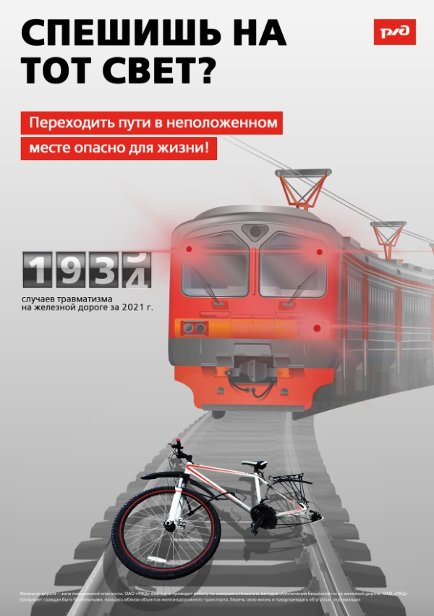
Административная ответственность (Кодекс об административных правонарушениях РФ):
  - ст. 11.1 «Действия, угрожающие безопасности движения на железнодорожном транспорте и метрополитене»;
  - ст. 11.15 «Повреждение имущества на транспортных средствах общего пользования, грузовых вагонов или иного предназначенного для перевозки и хранения грузов на транспорте оборудования»
Будьте бдительны! При обнаружении посторонних или забытых предметов, подозрительных лиц на объектах железнодорожного транспорта незамедлительно информируйте работников железнодорожного транспорта или правоохранительных органов.

ПРЕДОТВРАЩЕНИЕ ПРОТИВОПРАВНЫХ ДЕЙСТВИЙ НА ОБЪЕКТАХ ЖЕЛЕЗНОДОРОЖНОГО ТРАНСПОРТА
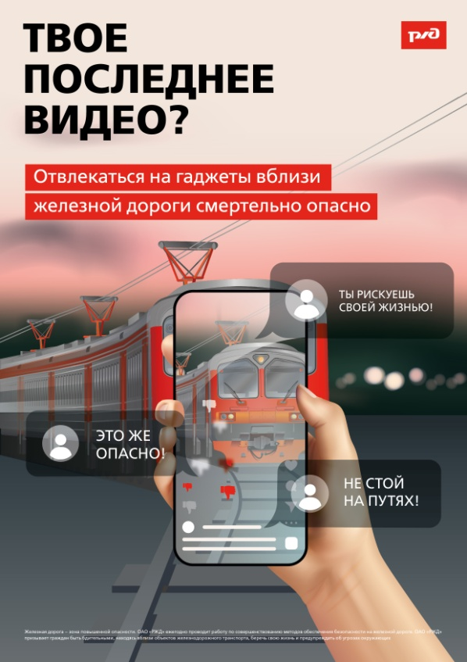
Переходить железнодорожные пути можно только в установленных и оборудованных для этого местах, убедившись в отсутствии приближающегося поезда или на разрешающий сигнал переездной сигнализации. Для перехода через железнодорожные пути пользуйтесь пешеходными переходами, мостами, тоннелями. При переходе по пешеходному переходу снимайте наушники и капюшон, они могут помешать вам заметить приближающийся поезд.
В целях сохранения своей жизни никогда и ни при каких обстоятельствах:
  - не подлезайте под пассажирские платформы и подвижной состав;
  - не прыгайте с пассажирской платформы на пути;

  - не проходите по железнодорожному переезду при запрещающем сигнале светофора переездной сигнализации независимо от положения наличия шлагбаума;
  - не находитесь на объектах железнодорожного транспорта в состоянии алкогольного опьянения;
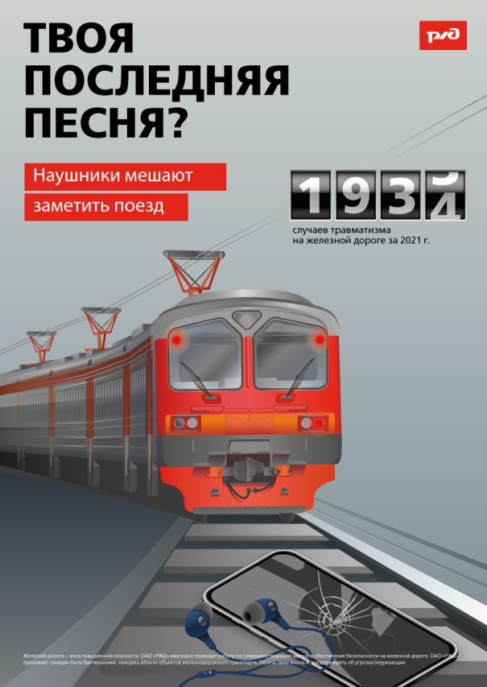
  - не поднимайтесь на опоры и специальные конструкции контактной сети, воздушных линий и искусственных сооружений;
  - при нахождении на железнодорожной платформе, не приближайтесь к ее краю, стойте за ограничительной линией. Особенно опасно приближаться к краю платформы на линиях со скоростным движением – из-за силы воздушного потока, создаваемого проходящим мимо поезда, вы можете потерять равновесие и подвергнуть себя опасности.

Будьте внимательны, находясь на объектах железнодорожного транспорта, берегите свою жизнь и предупреждайте об опасности окружающих, особенно детей рядом стоящих с Вами!
Железная дорога не место для игр, а зона повышенной опасности! Снимайте наушники в местах повышенной опасности! Спаси

